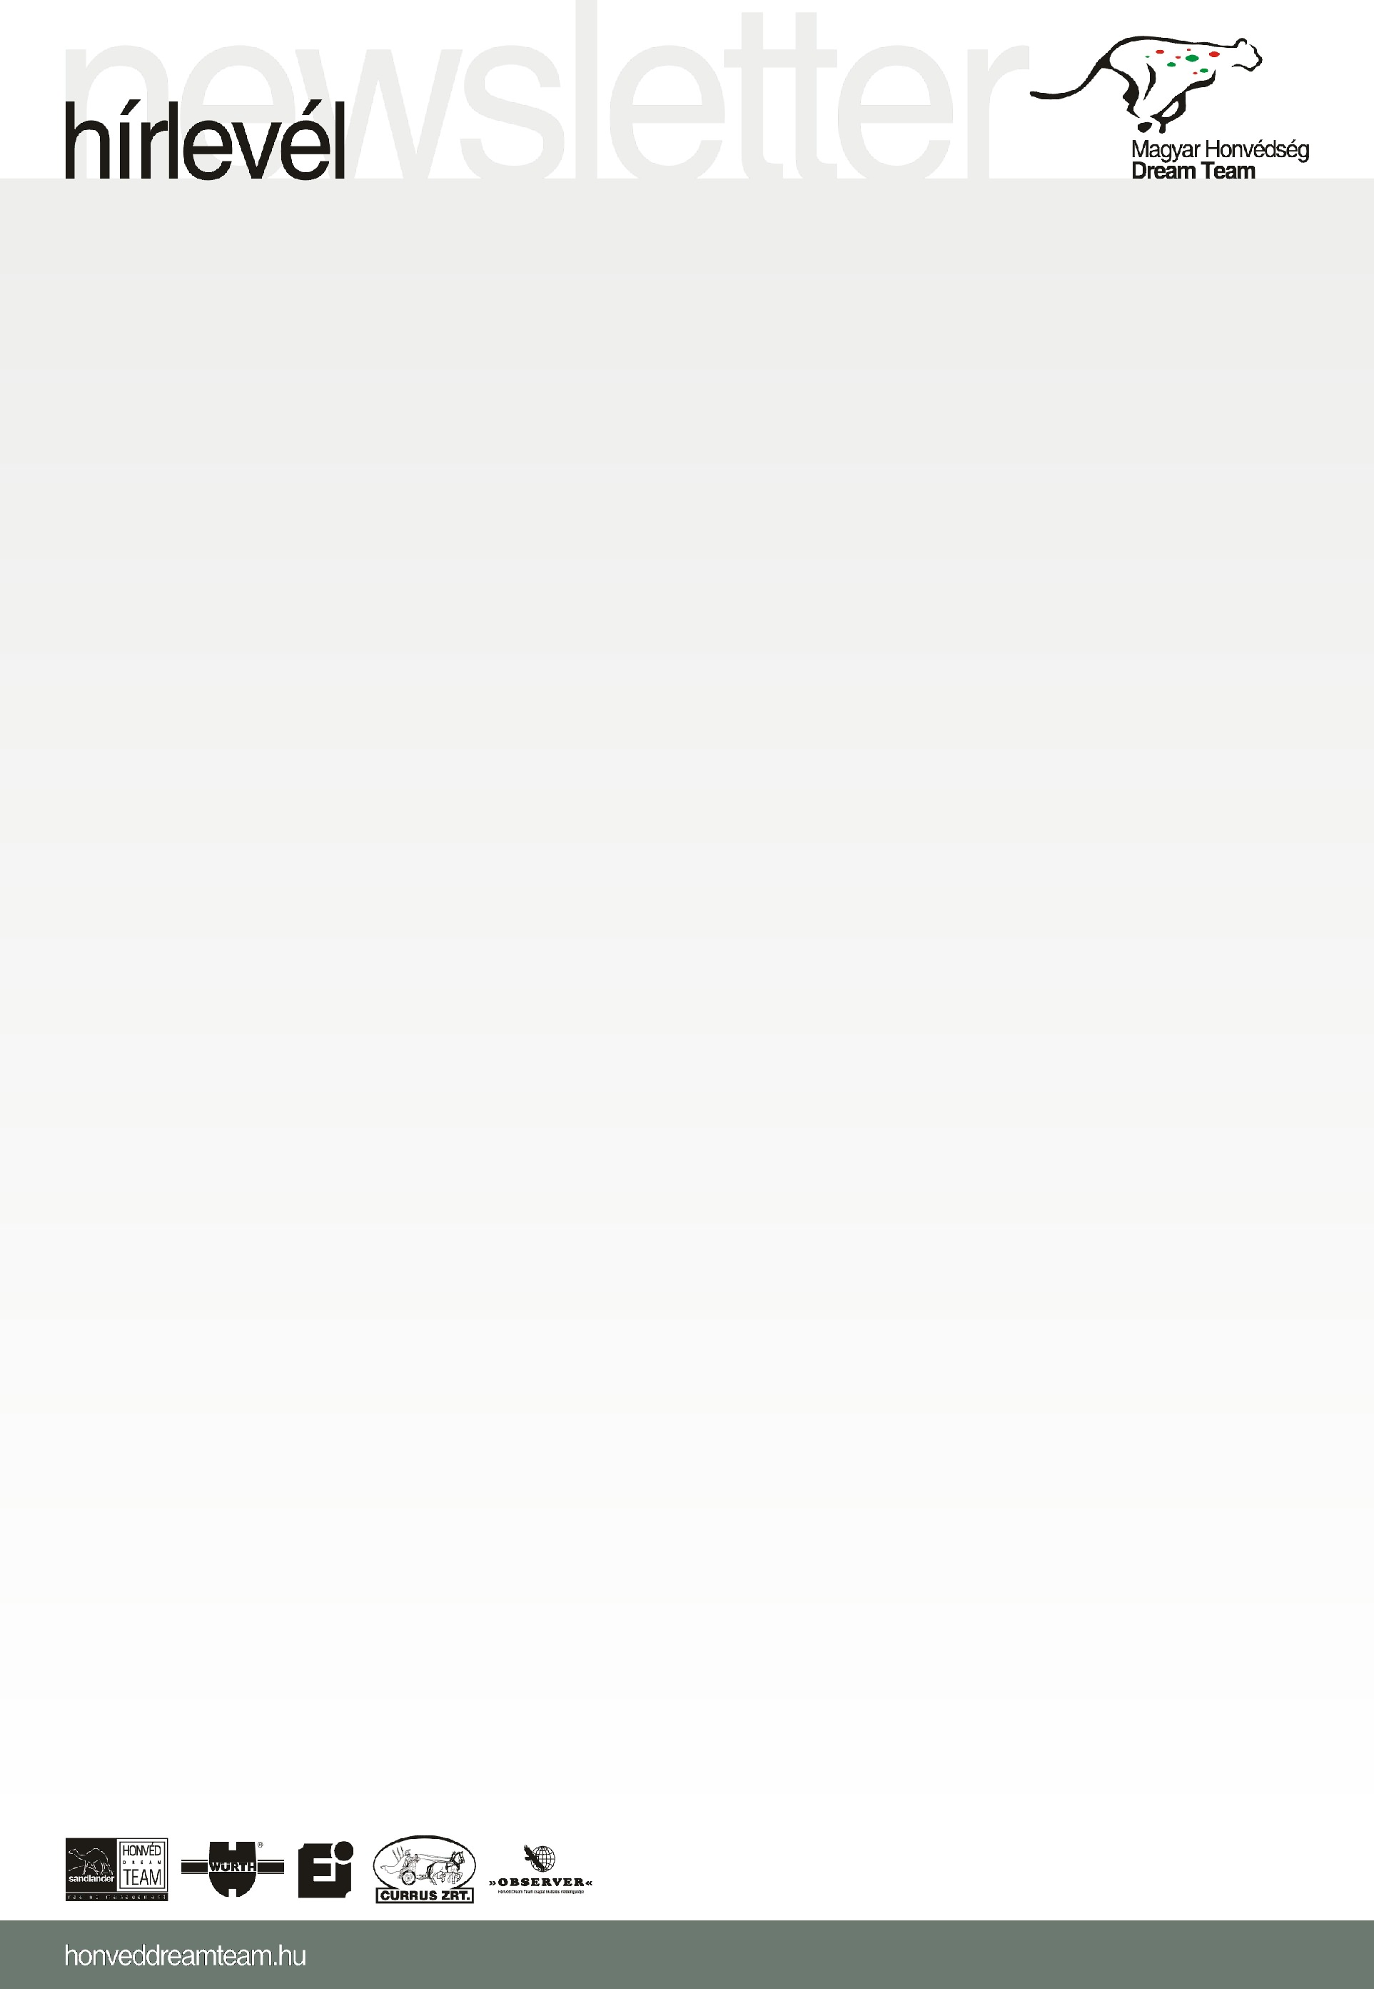
A Bálint, Marton páros a „korcsolyapályán” is gyors volt

Nem volt éppen könnyű napja a Bálint Zoltán, Marton Dániel párosnak, de a Honvéd Dream Team egysége azért két helyet javított a pénteki pozíciójához képest az országos tereprali-bajnokság szezonnyitóján. A HDT duója jelenleg a hetedik pozíciót birtokolja.

A pilóta és navigátora annak ellenére élvezte a száguldást, hogy az eleredő eső alaposan feláztatta a talajt.

– Megviccelt minket az időjárás. Délelőtt a rövidebbik, délután pedig a hosszabbik szakasz csúszott jobban – nyilatkozta Bálint Zoltán, aki tavaly ötödik volt az ob-sorozatban. – Sokszor annyira csúszott az út, hogy olyan érzése volt az embernek, mintha jégen vezetett volna. Hozzáteszem, sajnos hibáztunk, a kelleténél nagyobb guminyomással mentünk ki a pályára és bizony a malőr méginkább megnehezítette a feladatunkat. Az egyik kanyart például nem is tudtuk elsőre bevenni, ott legalább fél percet „eldobtunk”. Ráadásul nagyon párásodott a szélvédő, többször le kellett törölnünk, azaz nem volt egyszerű eljutni a célba. Összességében persze elégedett vagyok a teljesítményünkkel, két pozíciót javítottunk a helyezésünkön, s Dani is egyre inkább belejön, felvette a ritmust, hozzászokott a versenytempóhoz.</p>

Marton Dániel nem titkolta, kiválóan érzi magát.

– Nagyszerű volt! – mondta lelkesen a navigátor. – Kicsit korcsolyáztunk, dagonyáztunk, csúszkáltunk, de roppant mód élveztük a száguldást. Ahogy Zoli említette, a guminyomással volt egy kis problémánk, de a szombati utolsó szelektívre ez is megoldódott és sikerült egy abszolút ötödik időt autóznunk. Halkan jegyzem meg, kezdek belelendülni, úgyhogy én is elégedett vagyok.

A Mohács-kupa állása a negyedik szakasz után (nem hivatalos):
1. Korda Erik, Tóth György(Nissan) 2:35:59 óra, 2. Szalay Balázs, Bunkoczi László (Opel) 1:58 perc hátrány, 3. Palik László, Darázsi Gábor (Nissan) 7:51 p h., 4. Zdenek Porizek, Zdenek Ulehla (cseh, BMW) 10. p h., 5. Lukács András, Szegedi Ferenc (G-Baba Proto Evo) 11:31 p h., 6. Murczin Zsolt, Bagics Róbert (Mitsubishi) 12:27 p h., 7. BÁLINT ZOLTÁN, MARTON DÁNIEL (NISSAN) 16:13 P H.

